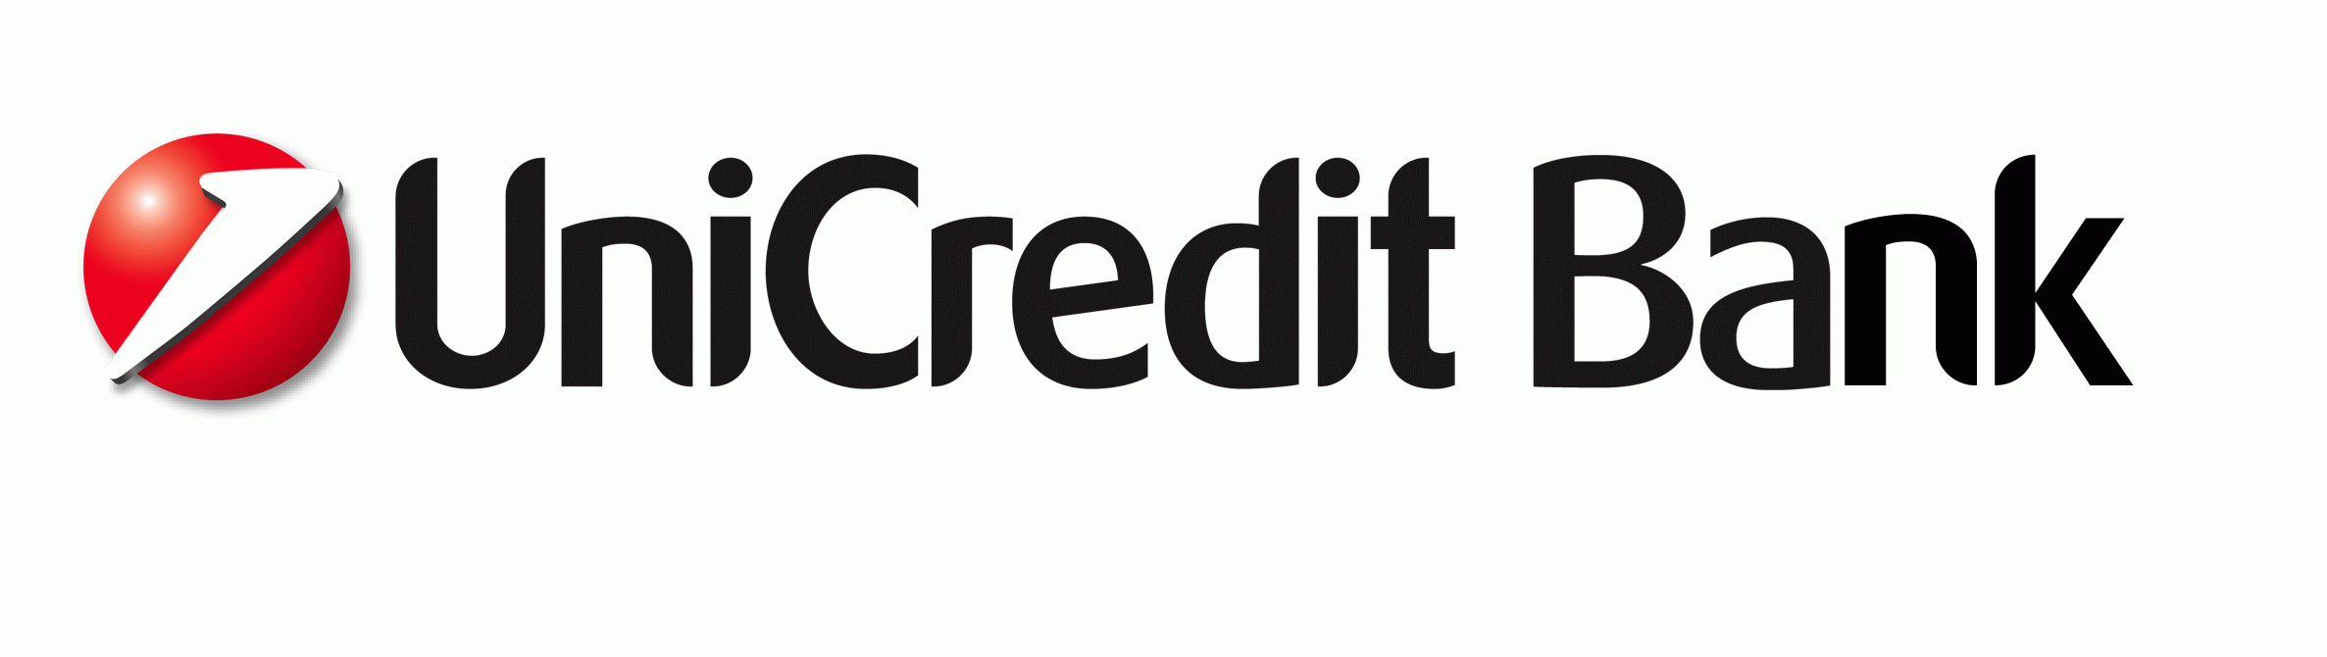  Joint Stock Company UniCredit Bank  9, Prechistenskaya emb., Moscow, Russiа, 119034 | 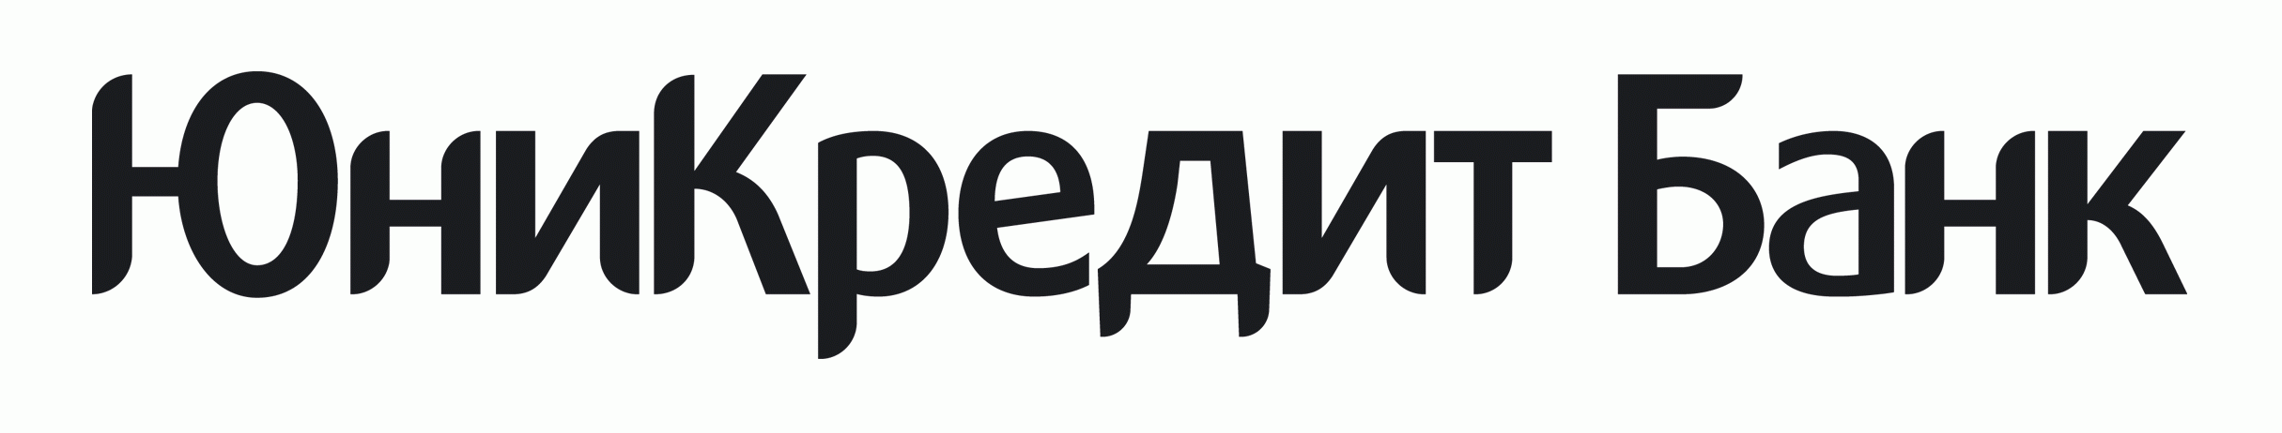Акционерное общество «ЮниКредит Банк»  Россия, Москва, 119034, Пречистенская наб., 9

СПРАВКА О ДОХОДАХ ДЛЯ ПОЛУЧЕНИЯ КРЕДИТА ПОД ЗАЛОГ НЕДВИЖИМОСТИ
Данная информация предназначена для внутреннего использования сотрудниками АО ЮниКредит Банк в целях определения соответствия Заявителя требованиям Банка по выбранной им программе. Банк обязуется обеспечить конфиденциальность данной информации в соответствии с действующим законодательством.

Инструкция по заполнению:
- Справка заполняется печатными буквами от руки или на компьютере
- Заявитель заполняет Раздел 1
- Работодатель заполняет Раздел 2, Раздел 3, ставит подписи и печать на справке
Раздел 1. Информация о Заявителе и компании-работодателе
Ф.И.О. Заявителя:
Название компании-работодателя, ИНН, КПП, ОГРН, банковские реквизиты:
Юридический адрес: |  |  |  | Фактический адрес:
Телефон/Факс: |  |  |  | Адрес сайта компании-работодателя:
Дата принятия на работу Заявителя: |  |  |  | Должность Заявителя:
Раздел 2. Информация о доходе Заявителя
№ | Месяц |  | Оклад |  |  | Премии  (другие ежемесячные выплаты) |  | Общий доход
1
2
3
4
5
6
Периодичность получения премии (других ежемесячных выплат):

Раздел 3. Подписи должностных лиц компании-работодателя
Ф.И.О. Руководителя компании-работодателя: |  | Должность: |  |  | Подпись: |  | Дата заполнения:
Ф.И.О. Главного бухгалтера: |  |  |  |  | Подпись: |  | Дата заполнения:

М.П.

